ГАПОУ Уфимский колледж статистики, информатики и вычислительной техники

Библиотека

ПАМЯТКА

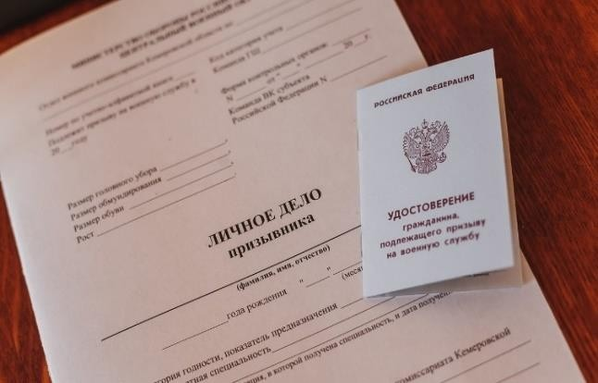
допризывнику для постановки на воинский учет

Уфа-2024

Порядок постановки на

воинский учет

Состоять на воинском учете – это обязанность гражданина.
Первоначальная постановка на воинский учет граждан мужского пола осуществляется в период с 1 января по 31 марта в год достижения ими возраста 17 лет комиссиями по постановке граждан на воинский учет (независимо от даты рождения).
В случае неявки в установленные сроки первоначальная постановка граждан осуществляется военными комиссариатами в течение всего календарного года.
Должностные лица организаций обеспечивают гражданам, работающим или обучающимся в них, возможность явки по повестке военного комиссариата для постановки на воинский учет.
В образовательных организациях мероприятия по первоначальной постановке учащихся на воинский учет проводятся централизовано.
При отсутствии повестки необходимо самостоятельно согласовать время и место постановки на воинский учет с должностными лицами военного комиссариата.

На воинский учет ставятся ВСЕ граждане мужского пола независимо от категории их годности по состоянию здоровья (в том числе направленные на медицинское обследование).
Для постановки на воинский учет гражданин должен прибыть на комиссию по месту жительства (пребывания) в указанное в повестке время и место.
Гражданин, прибывающий на комиссию, должны при себе иметь документы (пункт 34 раздела 4 постановления Правительства РФ от 27.11.2006 г. № 719):
- паспорт (и копию паспорта (первого листа и листа с пропиской);
- копию свидетельства о рождении;
- копию медицинского полиса;
- копию СНИЛС;
- копию ИНН;
- фото 3*4 (6 штук без головного убора, матовые, черно-белые);
- справку с места жительства о составе семьи (в зависимости от места жительства получается в МФЦ, РКЦ, ЖКХ, паспортном столе);
- справку (по установленной для военкомата форме) и характеристику с места учебы;
- копии документов, подтверждающих достижения в различных сферах (спортивной, научной и т.д.).
Гражданин должен знать сведения о родителях: дату рождения, прописку, место работы, должность.

Для определения категории годности к военной службе гражданин должен при себе иметь медицинские документы
(пункт 4 раздела 2 постановления Правительства
РФ от 04.07.2013 г. № 565):
- вкладной лист амбулаторной карты
(форма 25-Ю);
- сертификат прививок;
- результаты анализов (общий анализ крови, ВИЧ, гепатиты, общий анализ мочи), флюорографию отдела грудной клетки, электрокардиограмму со сроком получения результатов не позднее чем за 30 суток до комиссии.

Предоставление запрашиваемых военными комиссариатами документов
– ОБЯЗАННОСТЬ гражданина!
При постановке граждан на воинский учет производится обработка их персональных данных в форме и порядке, предусмотренном Федеральным законом Российской Федерации от 27.07.2006 г. № 152-ФЗ

«О персональных данных».
В ходе работы комиссии на основании представленных документов и бесед проводится предварительное предназначение граждан ГОДНЫХ к военной службе и ГОДНЫХ к военной службе с незначительными ограничениями по видам Вооруженных Сил и родам войск.

Каждому гражданину вручается документ воинского учета –
«УДОСТОВЕРЕНИЕ гражданина, подлежащего призыву на военную службу».

Как получить информацию о военном комиссариате для постановки
на воинский учет?
Информация о военных комиссариатах
(муниципальных образований)
Республики Башкортостан (адреса, телефоны, e-mail) размещена на портале
Правительства Республики Башкортостан –
https://pravitelstvorb.ru/activity/685/ .

Советуем ознакомиться
- Федеральный Закон РФ от 28.03.1998 г. № 53-ФЗ «О воинской обязанности и военной службе».
- Федеральный закон РФ от 27.05.1998 г. № 76-ФЗ «О статусе военнослужащего».
- Указ Президента РФ от 16.09.1999 г. № 1237 «Вопросы прохождения военной службы».

ОБЯЗАННОСТИ ГРАЖДАНИНА

граждане обязаны:
- явиться в указанные в повестке военного комиссариата время и место;
- сообщать в двухнедельный срок в военный комиссариат об изменении семейного положения, образования, места работы (учебы) или должности;
- явиться в двухнедельный срок в военный комиссариат для постановки на воинский учет при переезде на новое место жительства (пребывания сроком более 3-х месяцев).

УКЛОНЕНИЕ ГРАЖДАН
от постановки на воинский учет влечет за собой ответственность в порядке статьи 21.5 Кодекса РФ
об административных правонарушениях:

«Неисполнение гражданами
обязанностей по воинскому учету».

Субъект правонарушения – гражданин, достигший возраста 17 лет.

Нарушение влечет
ПРЕДУПРЕЖДЕНИЕ или

ШТРАФ от 500 до 3 000 рублей!

По вопросам постановки воинского учета обращаться в 111 каб. к инспектору по воинскому учету.

Под ред. Ильясовой А.Р.

